JPGS
jpgarcia@omp.upv.es
Descripción breve
Más vale un mal plan que ningún plan.
Un plan debe cuantificar las necesidades, debe definir cómo se van a cubrir los recursos que hacen falta y qué se hará cuando no se disponga de esos recursos
Plan de Contingencia covid19
hospital NOMBRE
V1.0

Disclaimer: El coordinador (José P. García-Sabater) no es médico sino ingeniero industrial. Para la redacción han contribuido a este documento también personal médico de diferentes hospitales además de compañeros de profesión. Todos los errores son atribuibles al coordinador principal. Cualquier comentario sobre su contenido será bienvenido y su autor será incorporado en la lista de contributing authors (si lo considera conveniente)
Este documento está vivo e irá cambiando con cada sugerencia y mejora. En el repositorio oficial de la UPV https://riunet.upv.es/handle/10251/140991 se puede encontrar la última versión del documento que no tiene porqué ser esta.

Nota Previa
El Covid-19 seguirá rebrotando a lo largo y ancho de la geografía de un modo estocástico y por tanto no predictible.
Que no sepamos dónde y cuándo va a ocurrir no significa que no sepamos que va a ocurrir. Y no sería aceptable que cada hospital/departamento no tuviera una idea clara de cómo va a detectar el brote y enfrentarse a ella.
Ese es el objetivo de un plan de contingencia. Este documento pretende ayudar a nuestro sistema sanitario a dotarse de un plan de contingencia basado en datos y evidencias.
El plan de contingencia no requiere un cálculo detallado de recursos (más vale un mal plan que ningún plan) pero será más eficiente cuanto a mayor nivel de detalle llegue.
El texto en rojo explica el sentido del apartado. En la redacción definitiva puede ser eliminado.
El texto en verde y fondo turquesa son datos.
El texto en marrón oscuro con fondo verde son resultados de cálculos. Unos y otros sólo sirven para ilustrar.
El cálculo de recursos exige desarrollos informáticos que en la actualidad están operativos en modo prototipo y que deben ser adaptados a las necesidades de cada hospital.
En este borrador no se propone un modo específico de programar los horarios o planificar los requerimientos de materiales. El grupo que desarrolla el protocolo (y otros muchos grupos de investigación de la universidad española) están dispuestos a colaborar con quien se lo pida.

Contenido
Nota Previa 1
1. Introducción 4
2. Objetivos del hospital/departamento durante un brote covid-19 6
3. Estrategias 6
4. Fases de Brote 6
5. El centro de mando cuando se activa el plan de contingencia 9
5.1 Organización del gabinete de crisis 9
5.2 Comunicación 9
5.3 Continuidad de la atención regular 9
5.4 Atención al brote 9
5.5 Recursos Humanos 9
6. Organización del hospital durante el brote 10
6.1 Organización para atender el covid 10
6.2 Planificación de continuidad 10
7. Plan de Formación para el personal del hospital 11
8. Prever, planificar, programar 12
8.1 Previsión de la extensión del brote en el área geográfica 12
8.1.1 Población atendida 12
8.1.2 evolución de ingresos por el brote de la infección 13
8.2 Trayectoria de los pacientes covid a través de las diferentes etapas 13
8.2.1 Urgencias 16
8.2.2 Ingreso Prediagnóstico 17
8.2.3 Ingreso con diagnóstico 17
8.2.4 Estancia en UCI - UCRI 18
8.2.5 Estancia post-UCI 19
8.2.6 Aislamiento post hospitalización 19
8.3 Estimación de recursos por paciente covid 20
8.3.1 Urgencias 20
8.3.2 Ingreso Prediagnóstico 21
8.3.3 Ingreso con diagnóstico 22
8.3.4 Estancia en UCI – UCRI 23
8.3.5 Estancia post-UCI 24
8.3.6 Aislamiento post hospitalización 25
8.4 Cálculo de Recursos para el plan previsto 25
8.4.1 Personal necesario 26
8.4.2 Equipamiento médico inventariable 28
8.4.3 Suministros Farmacéuticos 28
8.4.4 Material fungible y consumible 29
8.5 Programación de Actividades 29
9. Glosario 30
10. Autores y contribuidores 31
11. Referencias utilizadas 31

Introducción
Este documento pretende servir como plantilla para el desarrollo de un plan de contingencia por hospital o por departamento para el caso de nuevas oleadas de Covid-19.
Es razonable pensar que tras el primer episodio de propagación de Covid-19 haya nuevos brotes localizados en diferentes zonas.
Por la particularidad de la enfermedad es razonable pensar que la evolución y duración de cada brote, así como el modo de recibirlo será diferente por hospital y por cada departamento.
Anticipar la cantidad de pacientes que requerirán atención y su distribución a lo largo del tiempo es difícil por los largos y variables tiempos de incubación y posterior tratamiento. Como además la evolución de nuevos pacientes no es lineal la previsión de requerimientos es difícil.
En estos entornos es habitual que la toma de decisiones sea difícil de hacer (un porcentaje no despreciable de los ingresados un determinado día siguen en el hospital semanas después requiriendo recursos), cuando además los requerimientos varían ampliamente de un día a otro.
Los recursos pueden ser desde personal (personal médico, personal enfermería, TCAE, celadores, personal de limpieza y seguridad, voluntarios), equipamiento inventariable (camas, UCIs, UCRIs, Equipos de VMNI), EPIs (mascarillas, guantes, gafas, batas…), material de limpieza, medicamentos.
Cada hospital/departamento debe decidir qué recursos planificar y cuales dejar que se resuelvan solos en el momento de la expansión del virus en su zona de influencia.
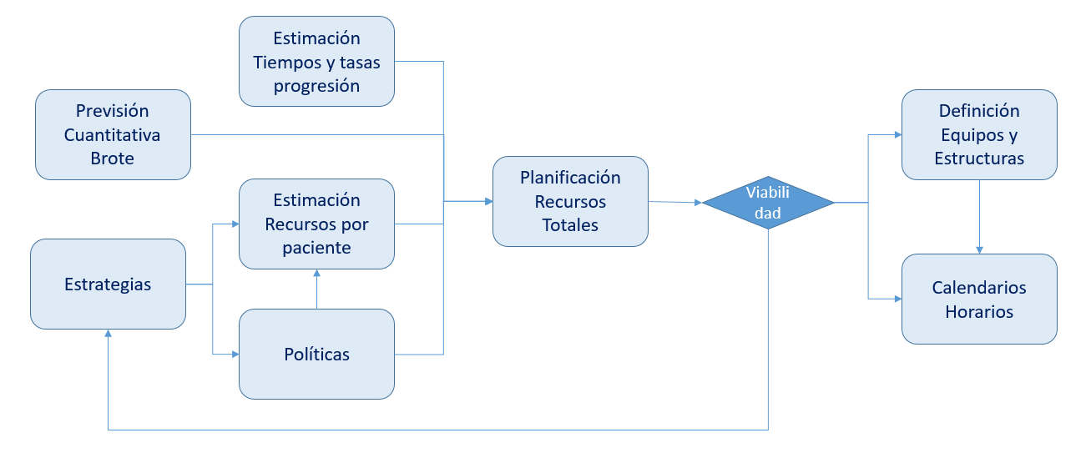
Ilustración 1: Etapas para hacer el plan
Hay que tener en cuenta que la evolución de los pacientes implica que decisiones de un día tienen efecto varias semanas después, y que los recursos necesarios oscilan mucho en función de la etapa en la que se encuentra el paciente.
Es por ello que se proponen herramientas cuantitativas para el dimensionamiento de recursos necesarios. Para ello se propone el siguiente esquema de trabajo.
El plan debe establecer cuándo incorporar y solicitar más recursos pero también cuando comenzar a derivar pacientes entre servicios o entre hospitales
El plan de contingencia tratará de definir el esquema en el que se toman y tomarán decisiones, de este modo se reduce la arbitrariedad y el stress.
- Objetivos
- Estrategias
- Fases y alertas
- Organización del gabinete de crissi
- Organización del Hospital en cada fase del brote
  - Atención a los pacientes Covid
  - Continuidad de la actividad pacientes No-Covid
- Plan de Formación del Personal
- Prever, Planificar, Programar
  - Prever las necesidades
  - Planificar cómo se van a cubrir y los recursos que son necesarios (personal, equipos, materiales)
  - Programar la actividad en función de los recursos y las necesidades
  - Planificación del personal necesario para el brote
- Detalle de los Procedimientos a seguir para la atención del brote
- Presupuesto necesario para preparar el plan de contingencia

Objetivos del hospital/departamento durante un brote covid-19
Definir cuáles son las prioridades en la definición y ejecución del plan y la toma de decisiones (cada departamento/hospital) facilitará la toma de decisiones mancomunada reduciendo la indefinición y los retrasos en la toma de decisiones.
Es importante recordar que las decisiones no son inocuas
- Dejar entrar más pacientes puede suponer bloquear UCIs y quirófanos las UCIs
- Abrir más camas de hospital sin disponer de personal reduce la capacidad de monitorizar convenientemente a los pacientes.
- Mantener una organización por especialidades simplifica la gestión del hospital, pero hace recaer la carga de trabajo en un equipo reducido de personas.
Cada hospital/departamento debería definir y comunicar sus objetivos, estrategias y políticas. Posiblemente este trabajo es iterativo puesto que es difícil conocer el impacto de las decisiones a priori por ello, junto con la previsión cuantitativa del brote y la estimación de recursos necesarios por paciente será posible definir sus estimaciones de recursos y establecer la validez de estrategias y objetivos
No más de 3-5 prioridades deberían ser tenidas en cuenta. La ordenación de las mismas se puede realizar y cuantificar utilizando técnicas como ANP.
- Atender eficazmente a los pacientes Covid-19
- Atender eficazmente a los pacientes No Covid-19
- Reducir los costes en la gestión del hospital/departamento
- Garantizar la sostenibilidad del hospital en el largo plazo
- Mantener invariable la estructura organizativa
- Atención a los primeros pacientes y retorno a la normalidad asistencial a la mayor brevedad

Estrategias
Tres son las estrategias básicas ante un nuevo brote localizado en una determinada región geográfica:
- Asumir que los pacientes Covid son pacientes normales
- Establecer un sub-hospital paralelo para atender a los pacientes Covid
- Derivar a los pacientes Covid a otro hospital
Las estrategias se pueden combinar en función de tipos de pacientes, de la etapa en la que se encuentran y de la situación de las zonas limítrofes. Y además pueden cambiarse en medio del brote si ha sido definido en la planificación de las fases.
En cualquier caso deberían explicitarse.
Deben explicitarse también las estrategias respecto a los recursos. Existiendo varias alternativas en cada caso
- Mayor o Menor Centralización en la contratación de personal
- Mayor o Menor centralización en el almacenamiento de materiales
- Mayor o Menor centralización en el almacenamiento de equipos

Fases de Brote
La difícil prognosis de la evolución de cualquier brote hace recomendable establecer hitos que llevarían a la activación de diferentes fases (cada uno de ellos con un plan diferente, o con compuertas de salida diferentes)
Hay que definir los indicadores que activan este plan en sus diferentes fases.
- Cantidad de pacientes UCI normales en el hospital
- Número de infectados positivos en áreas geográficas con las que nuestra zona tiene relación.
- Número de accesos a urgencias respiratorias.
- Aglomeraciones o movimientos masivos de personas con origen en posibles focos de infección.
La conexión entre el área de influencia de un hospital y las “zonas limítrofes” no debe limitarse a una relación geográfica (hay herramientas estadísticas e indicadores de movimiento que pueden generar un mapa de conectividad adecuada).
No parece razonable admitir pacientes en el hospital que no van a poder ser transferidos a la UCI del mismo hospital cuando empeoren. Es más seguro transportar pacientes en fases iniciales que en fases avanzadas.

Nombre | Descripición | Indicador
Brote Fase 0 | Preparación | Número de Ingresos Covid Acumulados=0
Brote Fase 1 | La cantidad de pacientes acumulado durante todo el brote no superará la capacidad de los servicios directamente implicados (neumólogos, internistas, infecciosas…) | Número de Ingresos Covid Acumulados>1  Urgencias respiratorias en nuestra zona o en zonas limitrófes >5  Número de camas libres UCI >20
Borte Fase 2 | La cantidad de pacientes durante todo el brote NO superará la capacidad de los recursos excepcionales | Número de Ingresos Covid Acumulados<120  Número de urgencias diarias < 50  Urgencias respiratorias en nuestra zona o en zonas limitrófes >100  Número de camas libres <20
Brote Fase 3 | La cantidad de pacientes hospitalizados durante todo el brote superará la capacidad de los recursos excepcionales. | Número de Ingresos Covid Acumulados>120  Número de urgencias diarias > 50  Urgencias respiratorias en nuestra zona o en zonas limitrófes >100
La evolución entre fases lo determinará el número de pacientes que entran diariamente más los pacientes ya ingresados, así como la cantidad de pacientes en UCI.
En cada fase puede cambiar la organización del hospital e incluso la cadena de mando. Deberán cambiar los criterios de triaje, derivaciones y altas.
Nombre | Decisiones que se toman | Concretando
Brote Fase 0 | Preparación del Personal  Acopio de recursos fungibles | Horas de Formación  Cantidad de producto a adquirir  Cantidad de EPIs
Brote Fase 1 | Activación gabinete de crisis  Habilitación de nuevos protocolos y horarios  Preparación de recursos excepcionales | Planificación de apertura de los recursos excepcionales  Aprovisionamiento de Materiales  Modificación de Horarios y Calendarios
Borte Fase 2 | Modificación de la organización del hospital  Políticas de derivación de pacientes desde Urgencias, Hospitalización, UCIs  Drenaje de otros enfermos  Apertura de recursos excepcionales | Contratación de Personal  Recepción de recursos desde otros departamentos
Brote Fase 3 | Políticas de Derivación de pacientes desde las diferentes fases y en función de la prognosis | Cierre de nuevas entradas  Derivación de pacientes  Drenaje de pacientes

El centro de mando cuando se activa el plan de contingencia

Organización del gabinete de crisis
El hospital/departamento debe establecer un gabinete de crisis que aporte información, tome decisiones y comunique los planes tanto internamente como al exterior.
Podría incluir personal de los servicios personal médico, personal enfermería, mantenimiento, farmacia, compras, recursos humanos, comunicación…

Comunicación
El plan debería establecer mecanismos para generar y compartir información desde el gabinete de crisis hacia los diferentes stakeholders:
- Gerencia del departamento/hospital
- Servicios directamente implicados
- Recursos Humanos
- Pacientes y familiares
- Público del ámbito de influencia

Continuidad de la atención regular
La existencia de la pandemia y/o las decisiones políticas asociadas no eliminan la continuidad de otras afecciones o tratamientos. El gabinete de crisis debe incorporar personal que identifique los recursos necesarios para mantener la actividad.

Atención al brote
El brote que desata la crisis debe tener un gestor de recursos que vaya ampliando/contrayendo su ámbito de trabajo.
Debe tener en cuenta que los recursos deben crecer de modo coordinado: no es lógico abrir plantas de atención al paciente si no va a haber equipos de protección para el personal sanitario.

Recursos Humanos
El stress al que se somete al personal sanitario durante la situación de crisis debe ser tratada explícitamente. Mayor stress, mayor número de errores, menor número de sanitarios, mayor stress

Organización del hospital durante el brote

Organización para atender el covid
El hospital (o departamento debe decidir cómo se organizará cuando se active la alarma por posible crecimiento de la infección en su área de influencia).
Se proponen algunos modos básicos de organización, y evidentemente hay más.
- Derivar todos los pacientes susceptibles de ser positivos a Covid-19 a otro hospital. El hospital mantiene su actividad convencional, los pacientes aceptados antes de la “declaración de alarma” se quedan en el hospital con la atención convencional.
- Mantener la organización por servicios que atienden al paciente (neumología, interna, infecciosas…) desde la entrada hasta la salida del hospital.
- Fusionar servicios directamente afectados manteniendo el resto de especialidades en su actividad normal.
- Fusionar todos los servicios en la atención al paciente. Estructurar la organización por fases, en función de la evolución del brote. Los personal médico (de todas las especialidades) se incorporarán a equipos de trabajo que atenderán a los pacientes en las diferentes etapas de evolución de los pacientes.

Planificación de continuidad
Un punto específico del plan de contingencia debe explicar cómo se dota de continuidad. El plan debe establecer cómo se piensa seguir dando el servicio a los pacientes NoCovid durante el brote en sus diferentes fases y tras el brote.
Al mismo tiempo debe establecer los protocolos de actuación ante cualquier paciente y personal que entre en el hospital puesto que es susceptible de ser asintomático y por tanto vector de infección

Plan de Formación para el personal del hospital
Parece obvio que la formación a todo el personal facilitará la comunicación y la toma de decisiones.
El plan de formación debe considerar a todo el personal (incluyendo subcontratas).
Son necesarios al menos tres planes de formación paralelos:
- Formación en técnicas específicas
- Formación en la estructura de trabajo que implanta este plan de contingencia.
Probablemente las sesiones de formación servirán para capturar información que permita mejorar este plan de contingencia.
Probablemente hay que crear material de formación para pacientes, sobre todo para pacientes que van a ser aislados en hoteles u otros entornos no hospitalarios, sin haber recibido el alta definitiva y personal de contratas externas (limpieza, seguridad)

Prever, planificar, programar

Previsión de la extensión del brote en el área geográfica

Población atendida
Cada hospital/departamento atiende a un cierto tipo de población (diferente edad) en un entorno diferente (más o menos urbano, con mayor o menor uso de vectores de contagio –transporte público, uso de recursos comunes, densidad de población) que exigirá realizar previsiones particularizadas por departamento.
Es importante destacar que para el cálculo de recursos necesarios no es necesario el nivel de precisión y certidumbre que se utiliza para tomar decisiones de tipo médico según la situación clínica de cada paciente. A mayor nivel de detalle de la población que atiende el hospital más acertada será la previsión.
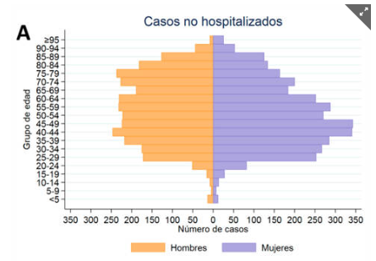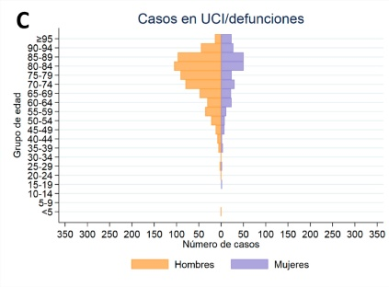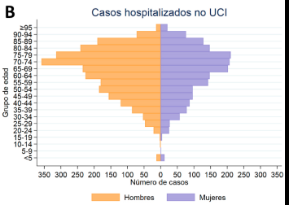
Factores que se han tenido en cuenta para la previsión de ingresos y carga de trabajo en el hospital/departamento

Factor | Descripción | Cuantificación
Total Población |  | 125000
Movilidad Población | Alta – desplazamientos trabajo, turismo…  Baja - | Alta –población que trabaja fuera
Edad Población | La población añosa tiene peor pronóstico y acceso a UCI más rápido | Porcentaje de población por encima de los 60 años superior al 20%
Otros Factores de Riesgo Comorbilidad | Cantidad de pacientes con riesgos de comorbilidad CIE-10 | 10000

evolución de ingresos por el brote de la infección
La evolución de la infección depende de factores todavía no convenientemente conocidos. Diferentes modelos dan lugar a diferentes resultados.
Para el cálculo de los recursos necesarios en la actualidad se utiliza el pico (ingresos por día) y el tiempo desde el inicio del brote hasta el pico.
Esta evolución habrá que estimarla para cada hospital/departamento y permitirá anticipar el impacto.
En la medida en que la realidad se adelante o se retrase respecto a la previsión permitirá saber cómo se adelantará o retrasará la incorporación de los recursos.
Cada hospital departamento deberá considerar al menos un escenario en la realización del plan.
La herramienta puede mejorarse en función de los datos que se puedan conseguir desde los servicios de documentación de cada hospital.
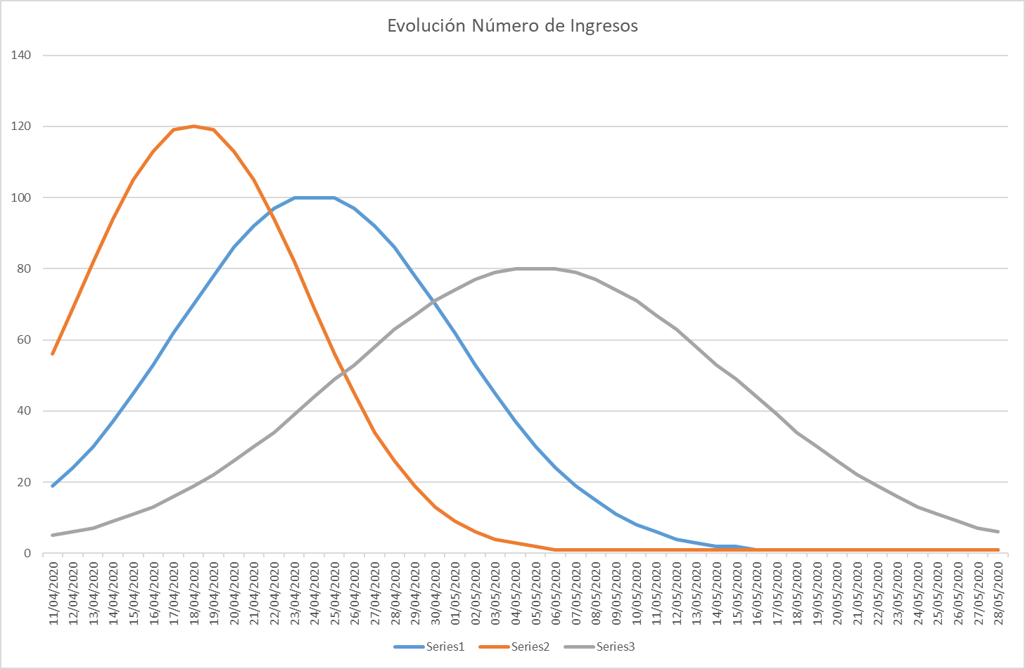

Trayectoria de los pacientes covid a través de las diferentes etapas
La división por etapas facilita el tratamiento de los datos y la precisión en el dimensionamiento de recursos.
Los datos a utilizar aquí tienen el único propósito de ayudar a dimensionar recursos, no de definir tratamientos (es por ello que la sensibilidad de los parámetros es reducida)
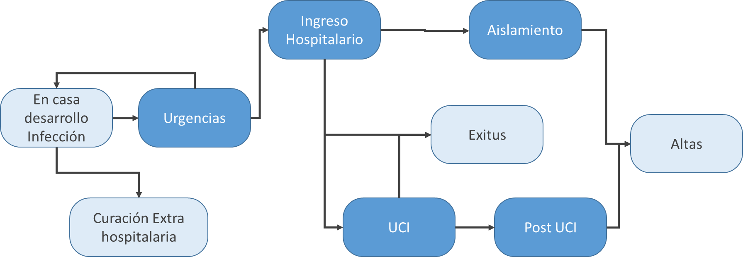

La progresión de los pacientes Covid-19 puede ser tipificada de varias maneras. Mayor detalle en la tipificación permitirá estimar la estancia de los pacientes en el sistema. En principio, salvo que el hospital/departamento proponga otro modelo la tipificación tiene una estructura que distingue 5 etapas en la trayectoria:
- Urgencias/Triaje
- Ingreso Prediagnóstico sospechoso de Covid-19
- Ingreso Hospitalario
- Estancia UCI
- Estancia PostUCI
- Aislamiento tras Alta
En este documento además de cuantificar las ratios de cada trayectoria y tiempos de estancia se define la política que define el hospital en la gestión de recursos.
Este algoritmo de progresión debería ser revisado y ajustado con datos que permitan discriminar mejor las etapas de progresión de los pacientes.
Diferenciar la progresión según tipología de pacientes permitirá realizar una planificación de recursos más ajustada.
Existen otros modos de modelar, y por tanto modelos alternativos que pueden ser utilizados.
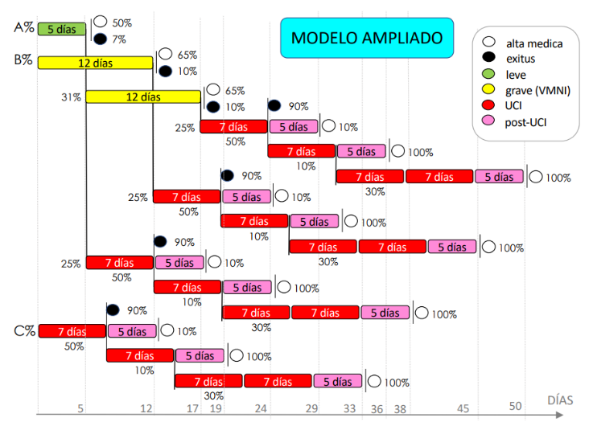
Por ejemplo en el gráfico anterior se ha distinguido entre diferentes tipos de pacientes que tienen diferente progresión. El % de ABC es resultado de la población que atiende el hospital y de los protocolos de triaje que se apliquen.
Las tasas de comorbilidad y el tamaño del hospital podrían ayudar a definir si es importante definir dos tipos de servicios covid-19 los que son específicamente respiratorios o los que exigen un tratamiento más holístico dada su pluripatología.

Urgencias
En Urgencias cada hospital tiene una tasa de entrada de pacientes y un porcentaje de ellos requieren ingreso. En esta tabla se trata de cuantificar la cantidad de pacientes que habitualmente accede al hospital por motivos
respiratorios y la cantidad de pacientes que ingresarán.
Hay que plantearlo para las diferentes estaciones del año que tienen afecciones diferentes.
Tabla 1: Pacientes por Urgencias en Estación baja
 | Pacientes por Día (mínimo) | Pacientes por Día (máximo) | % Requieren Ingreso
Urgencias Respiratorio Habitual | 10 | 25 | 5%
Urgencias No Respiratorio Habitual | 50 | 100 | 10%

Tabla 1: Pacientes por Urgencias en Estación Alta
 | Pacientes por Día (mínimo) | Pacientes por Día (máximo) | % Requieren Ingreso
Urgencias Respiratorio Habitual | 30 | 60 | 15%
Urgencias No Respiratorio Habitual | 50 | 100 | 10%

Hay que estimar (en función de la población atendida y de la política de comunicación con la población) cuántas personas serán atendidas y el porcentaje de las mismas que exigirán ingresos.
La mayor severidad en el triaje puede suponer que un paciente rechazado un día se convierta en un paciente que entra algunos días más tarde con peor pronóstico. La menor severidad en el triaje redunda en uso de recursos mayor en la fase de hospitalización pero en una probabilidad de transición a UCI menor (es posible en función de datos que desconocemos que el uso de la UCI sea el mismo o menor), y también es posible que se transfieran necesidades de recurso humanos desde UCI a planta (pacientes hospitalizados con síntomas menores requieren estancias más largas pero no requieren traslado a CI)…. Todo esto debiera ser analizado con datos objetivos, en función de los diferentes protocolos que han aplicado los diferentes servicios y hospitales.

Ingreso Prediagnóstico
Los pacientes en prediagnóstico estarán un tiempo que depende de los laboratorios de análisis. Un porcentaje de los pacientes ingresados prediagnóstico dará positivo o dando negativo sus síntomas indicarán sospecha de falso negativo.
Hay que prever el comportamiento “anómalo” del sistema ante diferentes órdenes. Por ejemplo, podría ocurrir que ante la orden “sólo se aceptan sospechosos covid” se incremente anómalamente el número de sospechosos covid.
Cada hospital debe definir las salas dedicadas a este ingreso. Dado que son las primeras que serán necesarias debe estar claramente definido su plan de expansión.
El hospital debiera definir una política en la que todo su personal y cualquier paciente sea sometido a prueba de coronavirus en cualquier caso.
En algún lugar habría que establecer los equipos de microbiología que hacen falta para diagnosticar más rápidamente y en más cantidad (uso de equipos de laboratorios, universidades…)
En este plan los sospechosos de falso negativo se considerarán positivos. Cada hospital según la severidad de su triaje y la población atendida tendrá porcentajes diferentes.
Tabla 1: Estimación diagnóstico
 | Mediana tiempo hasta (días) | Máximo tiempo hasta (días) | %Positivos | %Negativos | %Sospechosos
Diagnóstico | 2 | 3 | 80% | 10% | 10%
El hospital puede definir una política por la que atiende en urgencias pero no procede al ingreso sino que recomienda la derivación a otro centro en función de las características del paciente.

Ingreso con diagnóstico
Con el diagnóstico del paciente se mantiene ingresado o se deriva.
El diagnostico puede ser positivo o negatio.
El tiempo de estancia y la progresión del mismo son difíciles de establecer se trata en esta tabla de establecer una trayectoria que servirá para dimensionar recursos no para realizar prognosis de los pacientes reales (por ello el error asumible es grande)

Tabla 1: Estimación estancia hospitalaria
 | Porcentaje del Total | Estancia Media | % Alta | % UCI | % Aislamiento | % Exitus | Especialidad
PacienteTipo1 | 10% | 2 | 0% | 50% | 40% | 10% | Interno
PacienteTipo2 | 30% | 6 | 10% | 70% | 10% | 10% | Internista
PacienteTipo3 | 20% | 6 | 80% | 5% | 13% | 2% | Neumología
PacienteTipo4 | 40% | 12 | 50% | 10% | 35% | 5% | Neumología
Las altas tras esta etapa exigen un cierto aislamiento que deberá ser considerado en la asignación de recursos necesarios: hospital y personal.
Las tasas de comorbilidad podrían ayudar a definir si es importante definir dos tipos de servicios covid-19 los que son específicamente respiratorios o los que exigen un tratamiento más holístico, y eso podría ayudar a crear equipos de personal médico especializados
La diferenciación entre tipos de pacientes exige más datos y permite afinar mejor el modelo.

Estancia en UCI - UCRI
Tabla 1: Estimación estancia UCI-UCRI
 | Estancia Media | % Post UCI | % Exitus | Factible UCRI
PacienteTipo1 | 4 | 10% | 90% | No
PacienteTipo2 | 7 | 10% | 90% | No
PacienteTipo3 | 14 | 90% | 10% | 10%
PacienteTipo4 | 30 | 95% | 5% | 5%
En el momento de escribir este protocolo se desconoce cómo de extendido está en los diferentes hospitales la presencia de Unidades de Cuidados Respiratorios Intermedios (UCRI).
La diferenciación entre tipos de pacientes exige más datos y permite afinar mejor el modelo y permitiría definir qué tipos de pacientes pueden soportar una UCRI y cuales no.
Estas unidades se encargan de la atención a pacientes que requieren VMNI por insuficiencia respiratoria aguda o agudizada; b) atención a pacientes que son dados de alta de una UCI y requieren un período de vigilancia intermedia; c) el destete prolongado con traqueotomía. El correcto uso de las UCRI consigue que las UCI generales dispongan así de más camas libres que pueden emplearse de forma más apropiada o la posibilidad de que la UCI pueda llevar a cabo altas más tempranas en los pacientes que han superado la fase aguda de su enfermedad, pero que todavía requieren cuidados personal médico o de personal enfermería especializados, o VMNI para facilitar el destete, aspectos que no pueden ser ofrecidos en las áreas de hospitalización convencional.
La ubicación de estas unidades debería tener un buen acceso a la planta de neumología y/o a la UCI. Podrían organizarse en salas abiertas con camas o en las mismas habitaciones de una sala de hospitalización. En estas unidades los pacientes deben ir monitorizados.
Si se organiza en habitaciones individuales sería interesante dotarlas con cámaras de video y audio para escuchar las alarmas de las alteraciones detectadas por los monitores ya que la habitación debe estar cerrada según las recomendaciones actuales.
Estas unidades deben estar dotadas con recursos materiales y personales adecuados, personal experto (personal médico neumólogos, Personal enfermería, TECAE… y equipos de ventilación mecánica no invasiva, aspiración…

Estancia post-UCI
La salida de la UCI exige una adaptación hospitalaria que deberá ser considerado en la asignación de recursos.
Crear una unidad multidisciplinar Post-UCI puede sugerir mejores modos de actuación.
El personal de rehabilitación podría preparar material audiovisual para que los pacientes aislados puedan hacer sus ejercicios. Eso puede exigir que las contratas de televisión deban emitir en sus pantallas los ejercicios (lo que exige negociarlo previamente)
Tabla 1: Estimación estancia PostUCI

 | Mediana tiempo hasta (días) | Máximo tiempo hasta (días)
Estancia Post UCI | 6 | 10

Aislamiento post hospitalización
La salida de la UCI exige una adaptación hospitalaria y es posible que un cierto aislamiento pseudo hospitalario que deberá ser considerado en la asignación de recursos.
 | Mediana tiempo hasta (días) | Máximo tiempo hasta (días)
Estancia Post UCI | 12 | 14

Estimación de recursos por paciente covid
La división por etapas facilita el tratamiento de los datos y la precisión en el dimensionamiento de recursos.
Para poder definir los recursos es necesario es necesario definir la política y la configuración física (arquitectónica) del espacio que será diferente del hospital.
Es evidente que una situación de emergencia exige modos alternativos de organización (y un aprendizaje del mismo). No parece lógico que el 80% de la capacidad instalada se concentre en un 30% de la jornada (lo que ocurre si se mantiene la estructura 08:00-15:00 de L a V). Evidentemente eso tiene costes relevantes, pero mayores son los costes ligados a trabajar con picos.

Urgencias
En diferentes hospitales se han utilizado diferentes instalaciones para dar servicio de urgencias. Se trata en este punto que el hospital establezca su propuesta en función de sus recomendaciones.
- Mantener las urgencias como están en situación regular
- Sacar la recepción de urgencias al parking
- Separar las urgencias respiratorias de las no respiratorias
- Poner a personal médico en la primera fase de recepción

Instalaciones
Configuración de cada instalación física por ejemplo sala de 10 m2 con sillas para 20 pacientes

Personal necesario en urgencias
 | Número Mínimo | Adicional por cada 10 pacientes recibidos
Personal médico | 1 | 1
Personal enfermería | 1 | 2
TCAE | 2 | 2
Personal Administración | 1 | 1
Celadores | 1 | 2
Personal de Seguridad | 1 | 1
Personal de Limpieza | 1 | 2
Nota: se asume que es el número de personas que deben estar presentes durante 24/7. Cualquier otra estimación debiera ser explícitamente indicada.

Material
Suponemos que harán falta EPIs para el personal y litros de lejía adicionales,

Ingreso Prediagnóstico
Los pacientes en prediagnóstico estarán un tiempo que depende de los laboratorios de análisis. Un porcentaje de los pacientes ingresados prediagnóstico dará positivo o dando negativo sus síntomas indicarán sospecha de falso negativo.
Cada hospital debe definir las salas dedicadas a este ingreso. Dado que son las primeras que serán necesarias debe estar claramente definido su plan de expansión
El hospital puede definir una política por la que atiende en urgencias, pero no procede al ingreso, sino que recomienda la derivación a otro centro en función de las características del paciente.

Instalaciones
Configuración de la instalación física. Nombre de la sala metros cuadrados
Gimnasio de Rehabilitación 250 m2. 40 camas.
Capacidad en camas
 | Número
Capacidad Camas | 40

Personal
 | Número Mínimo | Adicional por cada 10 pacientes recibidos
Personal médico | 1 | 1
Personal enfermería | 1 | 2
TCAE | 1 | 2
Personal Administración | 1 | -
Celadores | 2 | 1
Personal de Limpieza | 2 | -
Nota: se asume que es el número de personas que deben estar presentes durante 24/7. Cualquier otra estimación debiera ser explícitamente indicada.
Todos los números han sido inventados para ilustrar el documento. Se dispone de una herramienta que a partir de los datos es capaz de realizar la previsión de necesidades.

Material
Harán falta EPIs para el personal y litros de lejía adicionales.
Y jeringas y sabanas limpias (y que limpiar)

Ingreso con diagnóstico

Instalaciones hospitalización
Configuración de la instalación física. Probablemente el hospital tendrá un plan de ir abriendo plantas en función de su disponibilidad. Hay que recordar que más camas llenas obligan a más personal médico y a más EPIs.
Y más ingresos con diagnóstico positivo son más pacientes que llegarán a requerir UCI o UCRI en el futuro
Sería interesante que el hospital indicara en qué orden va a ir abriendo las salas
Capacidad en camas
 | Capacidad Camas | Dias hasta la puesta a disposición
Planta 2 Este | 50 | 0
Planta 5 Centro | 40 | 5
Planta 5 Este | 50 | 10
Planta 3 Oeste | 55 | 22

Personal hospitalización
 | Número Mínimo por sala | Adicional por cada 10 pacientes recibidos
Personal médico | 1 | 1
Personal enfermería | 2 | 2
TCAE | 2 | 2
Personal Administración | 1 | -
Celadores | 3 | -
Personal de Limpieza | 2 | -
Es difícil estimar las necesidades de personal pero no disponer del personal necesario para los pacientes ingresados y asumir que el equipo se hará cargo sin estimar las necesidades implica:
- Pacientes que fallecen por falta de monitorización efectiva
- Personal que comete errores y se infecta
Nota: se asume que es el número de personas que deben estar presentes durante 24/7. Cualquier otra estimación debiera ser explícitamente indicada.
Nota: Sería interesante dividir al personal entre los que atienden pacientes y los que rellenan informes puesto que las necesidades de equipamiento y formación varían.
Nota: Quizá sería interesante dividir al personal según las etapas que va atravesando el paciente por las diferentes necesidades y riesgos que se corren.
Nota: Es posible que los pacientes ingresados y en aislamiento tengan necesidad de comunicarse con el exterior, y los familiares necesitan recibir información. Se debería tener en cuenta dicha circunstancia. Quizá convendría estimarlos independientemente

Material hospitalización
Suponemos que harán falta EPIs para el personal y litros de lejía adicionales en función del número de pacientes hospitalizados
Y jeringas y sabanas limpias (y que limpiar)

Estancia en UCI – UCRI
Se denomina UCI no sólo al espacio habitualmente destinado a UCI sino los espacios habilitados o que se pueden habilitar.

 | Capacidad Camas | Días hasta la puesta a disposición
Sala UCI | 20 | 2
Quirófanos | 10 | 5
Equipos UCRI | 10 | 10

Personal UCI
 | Número Mínimo por sala | Adicional por cada 10 pacientes recibidos
Personal médico | 2 | 2
Personal enfermería | 4 | 4
TCAE | 4 | 4
Personal Administración | 1 | -
Celadores | 3 | -
Personal de Limpieza | 2 | -

Material UCI-UCRI
Suponemos que harán falta EPIs para el personal y litros de lejía adicionales en función del número de pacientes hospitalizados
Y jeringas y sabanas limpias (y que limpiar)

Estancia post-UCI
La salida de la UCI exige una adaptación hospitalaria y es posible que un cierto aislamiento pseudo hospitalario que deberá ser considerado en la asignación de recursos.

Personal POST-UCI
 | Número Mínimo por sala | Adicional por cada 10 pacientes recibidos
Personal médico | 1 | 1
Personal enfermería | 2 | 4
TCAE | 4 | 4
Personal Administración | - | -
Celadores | - | -
Personal de Limpieza | 2 | -

Material post-UCI
Suponemos que harán falta EPIs para el personal y litros de lejía adicionales en función del número de pacientes hospitalizados
Y jeringas y sabanas limpias (y que limpiar)

Aislamiento post hospitalización
Las altas tras esta etapa exigen un cierto aislamiento que deberá ser considerado en la asignación de recursos necesarios: hospital y personal.
La comunicación con el paciente exige personal especializado y con formación (y probablemente también formación al paciente).
La salida de la UCI exige una adaptación hospitalaria y es posible que un cierto aislamiento pseudo hospitalario que deberá ser considerado en la asignación de recursos.

Personal POST-HOSPITALIZACIÓN
 | Número Mínimo por sala | Adicional por cada 10 pacientes recibidos
Personal médico | 1 | 1
Personal enfermería | 2 | 4
TCAE | 4 | 4
Personal Administración | - | -
Celadores | - | -
Personal de Limpieza | 2 | -

Material hospitalización
Suponemos que harán falta EPIs para el personal y litros de lejía adicionales en función del número de pacientes hospitalizados
Y jeringas y sabanas limpias (y que limpiar)

Cálculo de Recursos para el plan previsto

Todos los datos anteriores deben conducir a una estimación del número de pacientes en las diferentes etapas y salas que permitirán estimar los recursos necesarios en función de los diferentes escenarios.
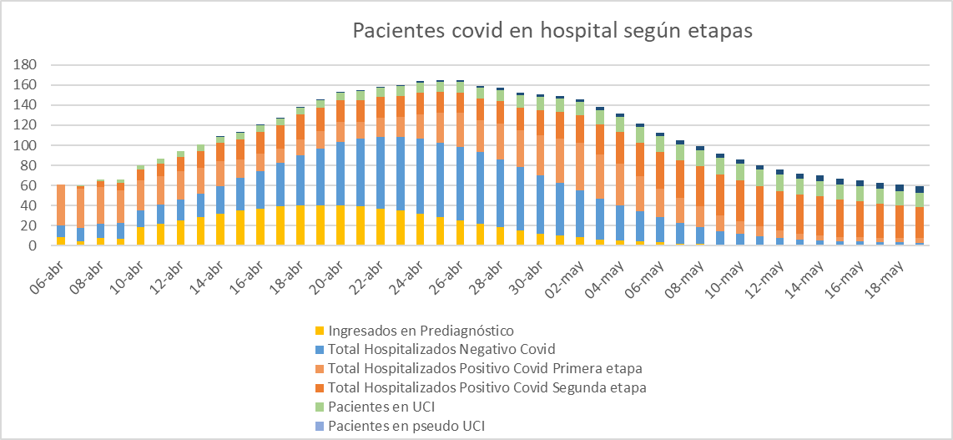

Personal necesario
Dado que el tiempo que es necesario mantener la activación del estado de alerta es prolongado en el tiempo hasta que el nivel de utilización de recursos vuelve a niveles normales, es conveniente establecer un calendario laboral que sea soportable por el personal implicado y no afecte a la calidad del servicio.
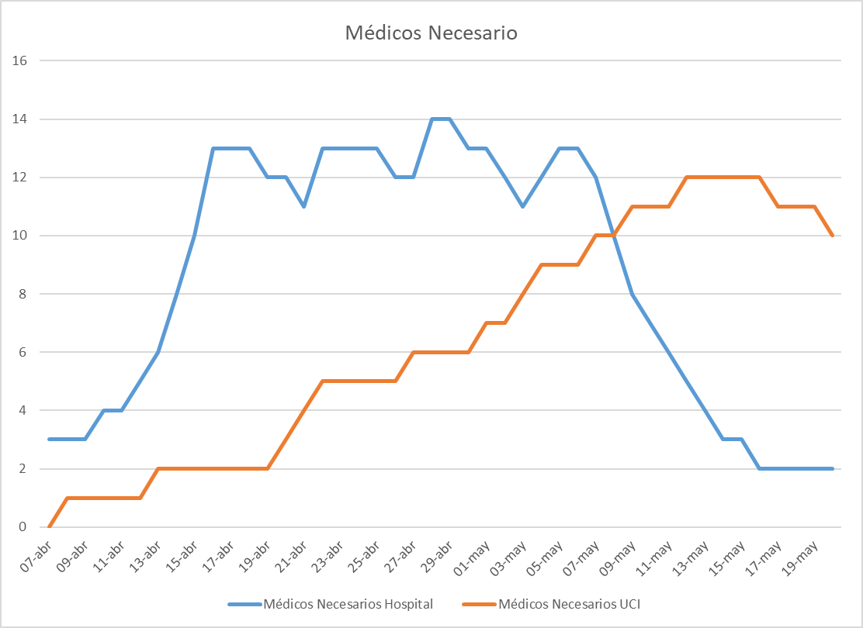
La división en semanas, dada la evolución de los brotes, puede ser excesiva. Probablemente se debería planificar en periodos de 3 días. La definición del periodo básico facilitará el modo de realizar turnos
Estimación Personal médico Necesarios
 | Semana 1 | Semana 2 | Semana 3 | Semana 4 | Semana 5 | Semana 6 | Semana 7 | Semana 8
Urgencias | 3 | 3 | 4 | 3 | 3 | 2 | 2 | 1
Prediagnóstico | 2 | 2 | 2 | 1 | 1 | 1 | 0 | 0
Hospitalización | 2 | 3 | 3 | 3 | 2 | 2 | 1 | 1
UCI | 2 | 3 | 4 | 5 | 5 | 4 | 3 | 2
UCRI | 2 | 2 | 3 | 3 | 4 | 3 | 3 | 2
Post-UCI | 1 | 1 | 1 | 1 | 2 | 2 | 2 | 2
Aislamiento | 0 | 1 | 2 | 2 | 3 | 3 | 4 | 3
Estimación Personal enfermería Necesarios
 | Semana 1 | Semana 2 | Semana 3 | Semana 4 | Semana 5 | Semana 6 | Semana 7 | Semana 8
Urgencias | 6 | 6 | 8 | 6 | 6 | 4 | 4 | 2
Prediagnóstico | 4 | 4 | 4 | 2 | 2 | 2 | 0 | 0
Hospitalización | 4 | 6 | 6 | 6 | 4 | 4 | 2 | 2
UCI | 4 | 6 | 8 | 10 | 10 | 8 | 6 | 4
UCRI | 4 | 4 | 6 | 6 | 8 | 6 | 6 | 4
Post-UCI | 2 | 2 | 2 | 2 | 4 | 4 | 4 | 4
Aislamiento | 0 | 2 | 4 | 4 | 6 | 6 | 8 | 6
Estimación TCAE Necesarios
 | Semana 1 | Semana 2 | Semana 3 | Semana 4 | Semana 5 | Semana 6 | Semana 7 | Semana 8
Urgencias | 6 | 6 | 8 | 6 | 6 | 4 | 4 | 2
Prediagnóstico | 4 | 4 | 4 | 2 | 2 | 2 | 0 | 0
Hospitalización | 4 | 6 | 6 | 6 | 4 | 4 | 2 | 2
UCI | 4 | 6 | 8 | 10 | 10 | 8 | 6 | 4
UCRI | 4 | 4 | 6 | 6 | 8 | 6 | 6 | 4
Post-UCI | 2 | 2 | 2 | 2 | 4 | 4 | 4 | 4
Aislamiento | 0 | 2 | 4 | 4 | 6 | 6 | 8 | 6
Estimación Celadores Necesarios
 | Semana 1 | Semana 2 | Semana 3 | Semana 4 | Semana 5 | Semana 6 | Semana 7 | Semana 8
Urgencia | 3 | 3 | 4 | 3 | 3 | 2 | 2 | 1
Prediagnóstico | 2 | 2 | 2 | 1 | 1 | 1 | 0 | 0
Hospitalización | 2 | 3 | 3 | 3 | 2 | 2 | 1 | 1
UCI | 2 | 3 | 4 | 5 | 5 | 4 | 3 | 2
UCRI | 2 | 2 | 3 | 3 | 4 | 3 | 3 | 2
Post-UCI | 1 | 1 | 1 | 1 | 2 | 2 | 2 | 2
Aislamiento | 0 | 1 | 2 | 2 | 3 | 3 | 4 | 3
Teniendo en cuenta la previsión de trayectoria de pacientes y la cantidad de recursos para dar un servicio de calidad de pacientes se podrá establecer la cantidad de personal que será necesario para dar servicio a los pacientes.

Equipamiento médico inventariable
La adecuada atención a los pacientes (y a sus familias) exige recursos que deben estar disponibles durante todo el tiempo que implique la brote.
Parte de los equipos se pueden poner entre secciones del hospital y se pueden traer de otros hospitales (del mismo modo que se pueden enviar a otros sitios).

 | Semana 1 | Semana 2 | Semana 3 | Semana 4 | Semana 5 | Semana 6 | Semana 7 | Semana 8
Camas Hospitalización | 135 | 165 | 195 | 180 | 165 | 135 | 90 | 60
Ventiladores Personal médico | 0 | 0 | 4 | 12 | 12 | 12 | 4 | 4
Camas UCI | 5 | 15 | 20 | 24 | 30 | 34 | 30 | 20
Equipos UCRI | 0 | 5 | 10 | 10 | 10 | 5 | 5 | 0

 | Semana 1 | Semana 2 | Semana 3 | Semana 4 | Semana 5 | Semana 6 | Semana 7 | Semana 8
VMNI | 135 | 165 | 195 | 180 | 165 | 135 | 90 | 60
Equipos UCRI | 0 | 0 | 4 | 12 | 12 | 12 | 4 | 4
Camas UCI | 5 | 15 | 20 | 24 | 30 | 34 | 30 | 20

Suministros Farmacéuticos

 | Semana 1 | Semana 2 | Semana 3 | Semana 4 | Semana 5 | Semana 6 | Semana 7 | Semana 8
Sin nombre por falta de datos | 135 | 165 | 195 | 180 | 165 | 135 | 90 | 60
Sin nombre por falta de datos | 135 | 165 | 195 | 180 | 165 | 135 | 90 | 60
Sin nombre por falta de datos | 5 | 15 | 20 | 24 | 30 | 34 | 30 | 20

Material fungible y consumible

 |  | Semana 1 | Semana 2 | Semana 3 | Semana 4 | Semana 5 | Semana 6 | Semana 7 | Semana 8
EPI | Mascarillas FFP2 | 1000 | 1000 | 2000 | 4000 | 8000 | 6000 | 5000 | 2000
 | Mascarillas FFP3 | 1000 | 1000 | 2000 | 4000 | 8000 | 6000 | 5000 | 2000
 | Mascarillas Quirúrgicas | 1000 | 1000 | 2000 | 4000 | 8000 | 6000 | 5000 | 2000
 | Pantallas | 135 | 165 | 0 | 0 | 0 | 0 | 0 | 0
 | Gafas | 135 | 165 | 0 | 0 | 0 | 0 | 0 | 0
 | Gel hidroalcohólico | 100 | 100 | 200 | 240 | 300 | 100 | 100 | 100
Material Limpieza | Productos Limpieza Material Reutilizable
 | Hipoclorito Sódico
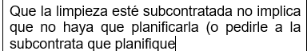

Programación de Actividades
Una vez definidos los planes es el momento de realizar programas de trabajo para el personal.
Los programas (calendarios y horarios) pueden tener estructuras diferentes según hospitales.
Las diferentes especialidades debieran tomar el control de las áreas que mejor conocen la situación por ejemplo las UCRIs quizá deban estar al cargo de neumólogos, las UCI por inteivistas, las postUCI por neumólogos o intensivistas, la hospitalización al cargo de internistas.
Otras especialidades médicas pueden apoyar a la hospitalización de pacientes menos complejos, atender transversalmente a pacientes complejos mediante interconsultas, apoyar en actividades no esenciales a los personal médico responsables (soporte administrativo, vigilancia de cumplimiento de medidas de seguridad…)
Eso llevará a organizaciones diferentes, que se asignan por grupos de trabajo (para mejorar la coordinación) Y exigen poner el nombre del personal. Por ejemplo, 4 equipos de trabajo con turnos de 12 horas siguiendo un esquema ABCDABCDABCD… hacen 44 horas semanales.

Glosario

Brote | Evolución en requerimientos de servicios ligado al incremento exponencial en los casos de infectados que requieren hospitalización
Capacidad de brote | Cantidad de pacientes Covid-19 en hospital que activan el proceso de transferencia a otros hospitales. Se define en función de la organización del personal y los recursos disponibles (camas hospital, UCI, respiradores…)
Declaración de alarma | Momento en el que se activa el plan de contingencia. Debe definirse un momento en el que prevea un incremento de ingresos ligados a la propagación de la infección.
Etapas de Progresión de Paciente | Diferentes estados que el paciente típico de Covid va recorriendo (urgencias, ingreso-leve, ingreso grave, UCI-1, UCI-2, UCI-3)
Fase | Momento en el que se activa el plan de contingencia. Debe definirse un momento en el que prevea un incremento de ingresos
Personal médico | Personal con titulación en Medicina
Personal enfermería | Personal con titulación en Personal enfermería
Faltan muchos términos | XXX

Autores y contribuidores
José P. García-Sabater
Juan A. Marin-Garcia
Vicente Giner Galvañ
Jose Miguel Seguí
Pilar Vidal-Carreras
Marta García Mifsud
Francisca Sempere
Jesús Seguí
Julio J. Garcia-Sabater
Julien Maheut
Llanos Cuenca
Cristobal Miralles
Carmen Garcia Fenollar

Referencias utilizadas
http://www.euro.who.int/__data/assets/pdf_file/0004/78988/E93006.pdf
https://www.who.int/influenza/gisn_laboratory/national_influenza_centres/pandemic_contingency_planning_checklist_nics.pdf?ua=1
https://www.ecdc.europa.eu/sites/default/files/documents/COVID-19-guidance-health-systems-contingency-planning.pdf
https://www.archbronconeumol.org/es-unidades-cuidados-respiratorios-intermedios-definicion-articulo-13078653
Pla de contingencia de Vall d’Hebron per fer fornt a l’epidèmia del SARS-COV-2
https://www.mscbs.gob.es/profesionales/saludPublica/ccayes/alertasActual/nCov-China/documentos/20200404_ITCoronavirus.pdf
https://www.mscbs.gob.es/profesionales/saludPublica/ccayes/alertasActual/nCov-China/documentos/Actualizacion_74_COVID-19.pdf

